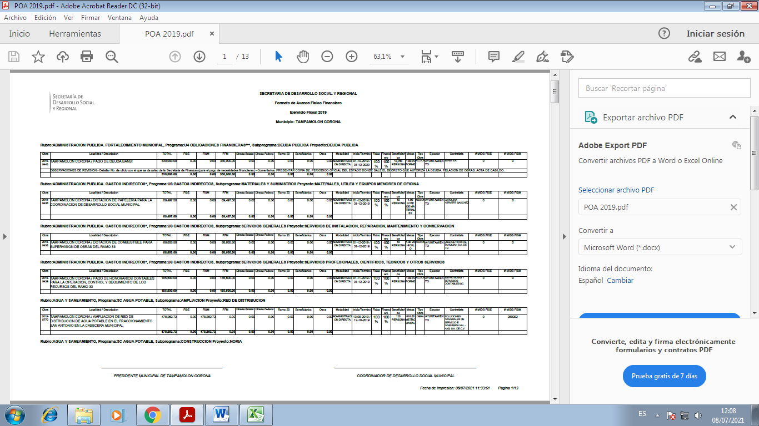
Durante el mes de AGOSTO 2019, No se llevaron a cabo evaluaciones a programas por el sujeto obligado, toda vez que en el presente ejercicio fiscal no se están ejecutando programas financiados con recursos públicos en base al Programa de Obra Anual actualizado al 31 de Agosto 2019.
Se anexa la siguiente información.

